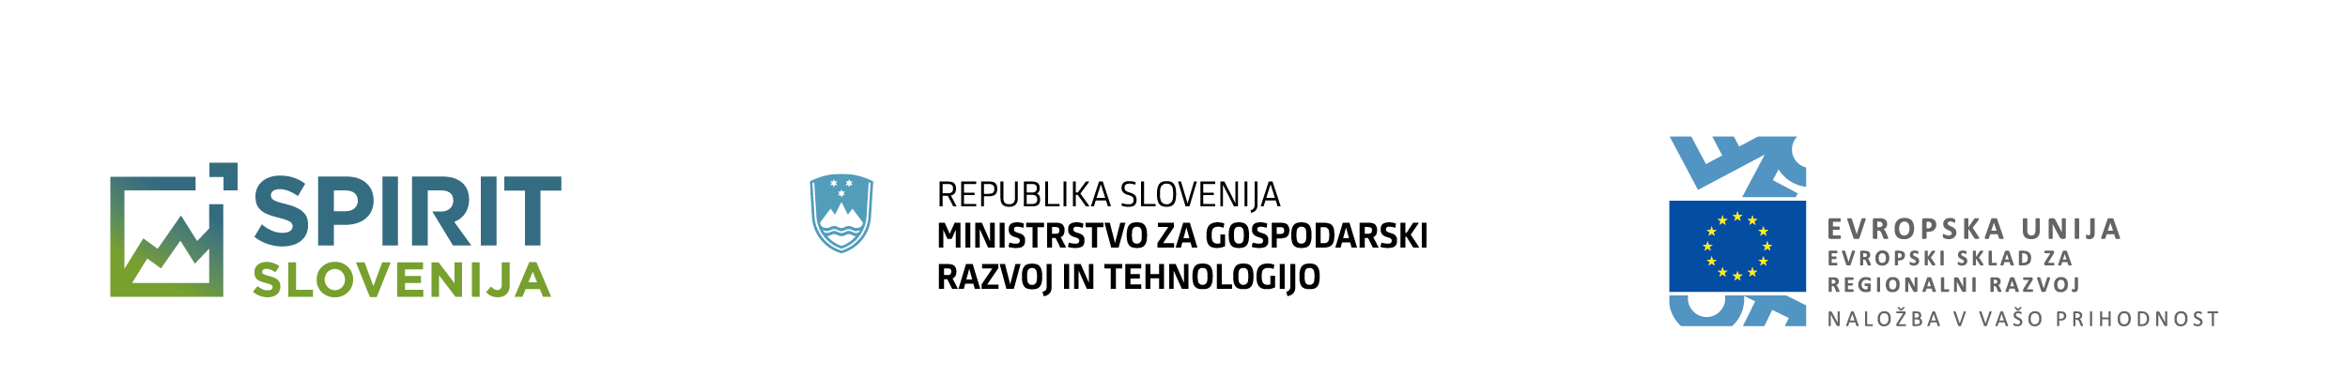

Obrazec 1 A: Prijavni obrazec – samostojni prijavitelj

**OSNOVNI PODATKI SAMOSTOJNEGA PRIJAVITELJA**

|  |  |  |
| --- | --- | --- |
| **NAZIV PRIJAVITELJA** |  | |
| SEDEŽ | | |
| Naslov | |  |
| Poštna številka in pošta | |  |
| Velikost podjetja[1] (Izberite) | | mikro podjetje  malo podjetje  srednje veliko podjetje  veliko podjetje |
| LOKACIJA IZVAJANJA OPERACIJE | | |
| (Izberite) | | Sedež  Poslovna enota / Podružnica |
| Naslov | |  |
| Poštna številka in pošta | |  |
| Občina | |  |
| Regija (Vzhod / Zahod) | |  |
| KONTAKTNI PODATKI | | |
| Zakoniti zastopnik | | |
| Ime in priimek | |  |
| Vloga v podjetju | |  |
| Telefon | |  |
| Naslov elektronske pošte | |  |
| Kontaktna oseba, dostopna za komunikacijo z izvajalcem javnega razpisa | | |
| Ime in priimek | |  |
| Vloga v podjetju | |  |
| Telefon in GSM | |  |
| Naslov elektronske pošte | |  |
| POSLOVNI PODATKI PRIJAVITELJA | | |
| Spletna stran | |  |
| Matična številka | |  |
| Davčna številka | |  |
| Naziv banke, pri kateri je odprt transakcijski račun | |  |
| Številka transakcijskega računa | |  |
| Glavna dejavnost (šifra in naziv) | |  |
| Število zaposlenih v podjetju  (na dan 31. 12. 2019): | |  |
| Dosedanja tržišča | |  |
| Bruto dodana vrednost na zaposlenega  (za leto 2019): | | EUR |

|  |  |  |
| --- | --- | --- |
| Kraj, datum | Žig | Ime in priimek zakonitega zastopnika |
|  |  |  |
|  |  |
|  | Podpis |
|  |  |  |

1. V skladu s Prilogo I Uredbe 651/2014/EU